Работа с дефектурой
(заявка 1108899 от мая-2024)
- На кассе добавлена кнопка «Дефетура», по умолчанию отображается фильтр по строке поиска, но можно ввести в строку поиска любое значение. Чтобы добавить позицию в журнал – 2 раза кликаем по ней.
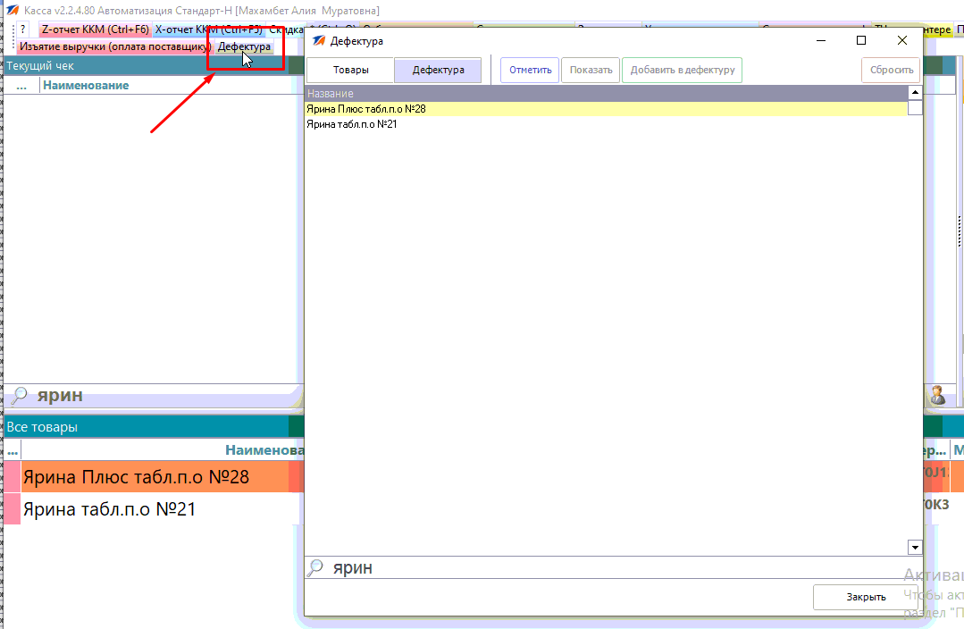
В аптеке просмотреть журнал можно в программе Менеджер, ПЕЧАТЬ -> «Журнал дефектуры», тут можно просмотреть информацию по всем пользователям.

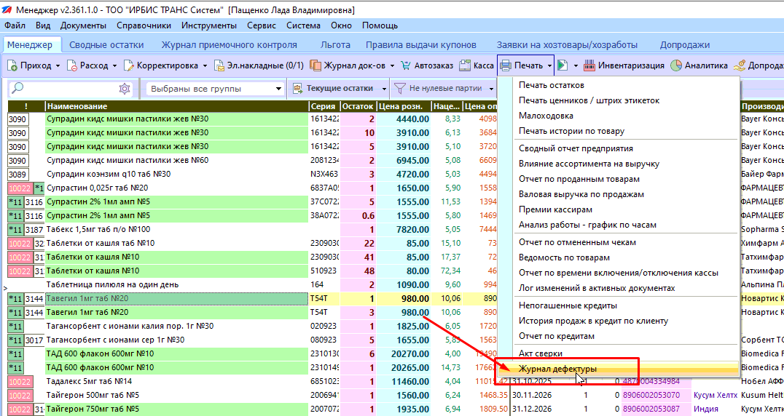

Внешний вид отчета:
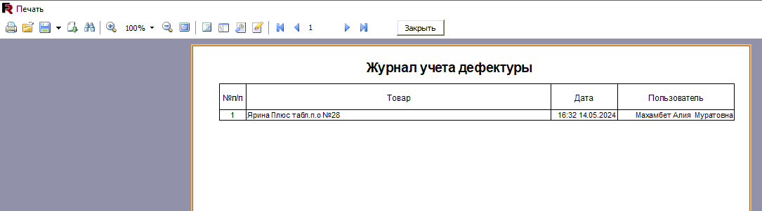

Также добавлен отчет «Журнал дефектуры» в Сводный Менеджер, тут можно просмотреть информацию по всем точкам.
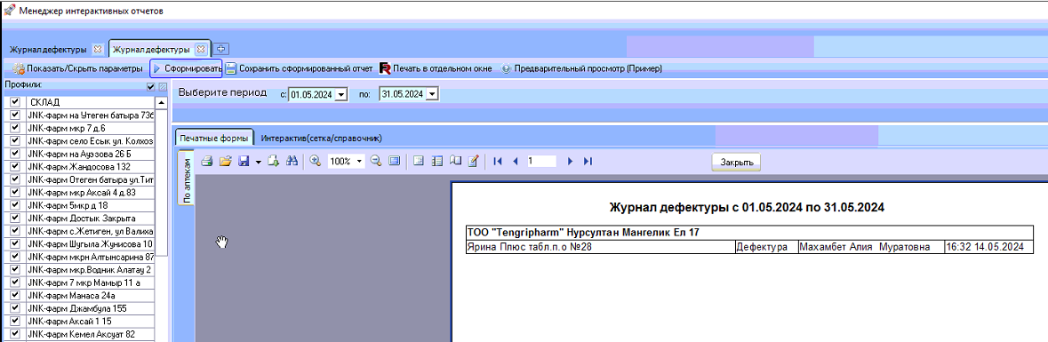

При необходимости работает экспорт данных во все популярные форматы:
